ÍNDEX

ALGUNES INDICACIONS 2

PLA DE TREBALL 3

LA CIUTAT 5

DEMOGRAFIA DE BADALONA I DEL NOSTRE BARRI 10

EL BARRI DE LLEFIÀ 17

El CARRER I L’EDIFICI 18

TORRE MENA 20

QUÉ BONITA ES BADALONA. LA NOVA CANÇÓ 22

ACTIVITAT DE LLENGUA ESTRANGERA 24

ALGUNES INDICACIONS...

És molt important que treballeu en equip. Heu de saber organitzar-vos i tenir en compte que cal repartir el treball segons la capacitat de cada membre de l’equip, sense arraconar ningú, sense deixar que una o dues persones facin tota la feina o bé que algú no faci res.

Heu de saber buscar i seleccionar la informació, resumir-la i utilitzar-la per a respondre bé les preguntes formulades.

Cal ordenar bé el material.

Heu de presentar el treball d’una forma correcta, segons les normes establertes i mecanografiat (ordinador o màquina d’escriure). Penseu que el treball ha de ser redactat en català.

Heu de preparar l’exposició oral en català. Es valorarà el nivell d’expressió, entonació i discurs. Recordeu que ha de parlar tothom i que durant l’exposició ha de :

- quedar clar sobre quin tema i apartat parleu
- els objectius que preteneu
- els continguts han de ser exposats ordenats i amb claredat, procurant ser el més concrets possible i amb paraules clares i entenedores.
- Cal repartir el temps i continguts entre els components del grup, el temps aproximat d’exposició és de 15 minuts, practiqueu a casa..

Cal mirar cada dia el material que necessitarem per l’endemà: diccionaris, estris de dibuix...

Cada dia necessitaràs bolígrafs, llapis, llapis de colors, alguna regla. Porta també calculadora, pegament de barra i, per a dimecres, unes tisores.

PLA DE TREBALL

DILLUNS 14 DE MARÇ

MATÍ: 9,15 A 13,45 Els objectius d’avui són:

- Mirar el contingut del dossier, repartir i organitzar les feines.

- Controlar al quantitat d’informació de la que disposem, fer una tria segons per a quin apartat la necessitem.

- Treballar els primers apartats del dossier, al menys fins a la meitat de “Demografia de Badalona i el nostre barri”.

- Preparar l’enquesta que fareu a la tarda.

- Preparar les activitats El Carrer i l’Edifici i Torre Mena que podeu començar a la tarda.

TARDA:

- Realitzar l’enquesta

- Completar la feina del matí que no hagueu acabat i passar-ho tot a net (a ordinador o a màquina).

DIMARTS 15 DE MARÇ

MATÍ: 9,15 A 13,45

- Passar el control de les activitats del dia anterior.

- Buidar l’enquesta i respondre les preguntes.

- Acabar “Demografia de Badalona i el nostre barri”.

- Preparar l’activitat “Torre Mena”, que fareu a la tarda.

TARDA:

- Prendre mesures i fer els dibuixos i el croquis de l’habitatge.

- Completar la feina del matí que no hagueu acabat i passar-ho tot a net.

- Fer l’activitat de Torre Mena.

DIMECRES 16 DE MARÇ

MATÍ: 9,15 A 13,45

- Passar el control de les activitats del dia anterior.

- Emplenar “El Barri de Llefià”.

- Acabar les activitats “Torre Mena”.

- Fer les activitats de llengua estrangera i música.

TARDA:

- Acabar la presentació del dossier.

- Preparar l’exposició oral en llengua catalana.

- Preparar el fulletó turístic o bé un mural per a l’exposició.

DIJOUS 17 DE MARÇ

MATÍ: 9,15 A 13,45

- Repassar l’exposició oral en llengua catalana.

- Fer l’exposició per grups.

1. LA CIUTAT (Lectura: Badalona, pàgines 2 a 5)

1.1. SITUACIÓ I LOCALITZACIÓ DE BADALONA

- A quina comarca pertany el terme municipal de Badalona?

_____________________________________________________________

- Localitza i pinta la comarca en el mapa 1.

- Quines són les altres comarques amb les quals limita?

_____________________________________________________________

- Identifica i pinta cadascuna de les comarques amb un color diferent de l’anterior (mapa 1).

- Assenyala en el mapa 2 el terme municipal de Badalona.

- Quina superfície comprèn el terme municipal de Badalona? _____________

- Situa en el mapa 3 els següents accidents geogràfics: mar Mediterrani, riu Besòs, riu Llobregat, serra de Collserola, serra de Marina, turó de Montgat, Montjuïc .

- Identifica en el mapa 4 els municipis amb els quals limita el terme municipal de Badalona.

- Com estan situats respecte de Badalona i a quines comarques pertanyen?

Poble | Comarca | Situació
MONTGAT | EL MARESME | AL NORD DE BADALONA
TIANA
SANT FOST
SANTA COLOMA
SANT ADRIÀ
MONTCADA

- Pinta els municipis segons la comarca a la qual pertanyen, amb els colors utilitzats anteriorment per a cada comarca.

- Quins han estat els dos pols d’atracció de Badalona?
____________________________________________________________________________________________________________________________________________________________________________________________________________________________________________________

- Com ha influït sobre Badalona la proximitat de Barcelona?
____________________________________________________________________________________________________________________________________________________________________________________________________________________________________________________

- Què té en comú Badalona amb d’altres poblacions del Maresme?
____________________________________________________________________________________________________________________________________________________________________________________________________________________________________________________

1.2. NOTES HISTÒRIQUES DE LA CIUTAT DE BADALONA
(Lectura: Notes històriques)

- Què és el turó d’en Boscà?

_______________________________________________________________________________________________________________________________________________________________________________________

- Al segle I a. C. Badalona esdevingué una ciutat romana. Com es deia?

_____________________________________________________________

- Com es diu l’indret on s’havia format la ciutat romana i que avui és la part més antiga de Badalona?

_____________________________________________________________

- Quines són les principals restes romanes i on es troben?

__________________________________________________________________________________________________________________________

- Badalona va ser una població important a l’Edat Mitjana
__________________________________________________________________________________________________________________________

- A partir de quin segle té lloc el creixement modern de Badalona?

__________________________________________________________________________________________________________________________

1.3. NOTES SOBRE L’ECONOMIA
(Lectura: Badalona, pàgs 2-3)

- L’agricultura va ser l’activitat econòmica més important fins al segle XIX. Què és el que es conreava?

_______________________________________________________________________________________________________________________________________________________________________________________

- Quina importància tenia la pesca?

__________________________________________________________________________________________________________________________

Quan va començar a decaure i per què?
__________________________________________________________________________________________________________________________

- Quan va començar la industrialització a Badalona?

_____________________________________________________________

- Quines han es tat tradicionalment les indústries més importants?

_______________________________________________________________________________________________________________________________________________________________________________________

N’hi ha alguna al teu barri? Quina?
_____________________________________________________________

1.4. MONUMENTS (Lectura: Badalona, pàgs. 3-4)

- Què és la “Torre Vella”?

_____________________________________________________________

En quin carrer està? ____________________________________________

- Per què és important la “Torre de Sta. Maria”?

_____________________________________________________________

- Què es pot veure a “Sant Jeroni de la Murtra”?

_____________________________________________________________

- Quina és la mostra més destacada del modernisme a Badalona?

_____________________________________________________________

- Quin va ser l’arquitecte que en ha deixat més edificis modernistes?

.
_____________________________________________________________

  - EQUIPAMENTS, ENTITATS CULTURALS I ESPORTIVES

A continuació us presentem una sèrie d’equipaments i serveis que es troben a Badalona:

Pistes de Can Ferreter
Centres educatius
El Eco de Badalona
Can Ruti (Germans Tries)
Torre Mena
Centre excursionista

Conservatori Professional de Música
Revista de Badalona
Círcol Catòlic
Club Joventut de Badalona
Hospital Municipal
Emissora Ràdio Ciutat de Badalona

El Punt

- Classifica’ls en culturals, esportius, sanitaris, mitjans de comunicació.

Culturals | Esportius | Sanitaris | Mitjans de comunicació
- Afegeix-ne tres més a cada llista.

- Quins són els mitjans de transport de la ciutat?

_________________________________________________________________________________________________________________________________________________________________________________________________________________________________________________________________________________________________________________

  - FESTES DE LA CIUTAT
(Lectura: Festes de la ciutat, Badalona, pàg. 4)

- Quan és la festa major oficial de Badalona?

_____________________________________________________________

- Què se celebra a les festes de maig?

_____________________________________________________________

Quins són els actes més coneguts?
_______________________________________________________________________________________________________________________________________________________________________________________

- Quines fires i manifestacions artístiques són destacades?

__________________________________________________________________________________________________________________________

2. DEMOGRAFIA DE BADALONA I DEL NOSTRE BARRI
(Lectura: Badalona, pàg. 4)

- La població de Badalona creix espectacularment a llarg d’aquest segle. Busca el nombre d’habitants que tenia Badalona en diferents anys d’aquest segle (1900,1910,1920,...fins 2001

ANY | POBLACIÓ
1900
1910
1920
1930
1940
1950
1960
1970
1981
1991
2001
Al quadre de sota, situa en l’eix vertical el nombre d’habitants (en milers) i en l’eix horitzontal l’any. Fes una gràfica de punts, unint-los al final.
- En quin moment va crèixer més la població de Badalona?

____________________________________________________________________________________________________________________

- D’on va venir la població immigrada?

____________________________________________________________________________________________________________________

- Coneixeu els barris de Badalona? En el mapa 5 hi ha assenyalats els diferents barris de Badalona. Situeu-los i poseu-hi el nom en cada un i pinteu el mapa.

- En la Taula 1 de població per barri. Quins són els barris que van augmentar de població en el període 1986-1991?

______________________________________________________________________________________________________________________________________________________________________________

- Quins són els que van disminuir de població en el mateix període?

______________________________________________________________________________________________________________________________________________________________________________

- Quina era la població del vostre barri els anys 1981, 1986, 1991?

Barri | 1981 | 1986 | 1991

- Ha anat augmentant o disminuint?

__________________________________________________________

En quant?

__________________________________________________________

- De la taula 2, extrau quina és la superfície del teu barri en km² i calculala també en hm²

Barri | Superfície en km² | Superfície en hm²

- Què vol dir “densitat de població d’un barri?

__________________________________________________________

I d’una ciutat? ______________________________________________

- Si la densitat d’un barri és molt gran, quines dificultats pot haver

______________________________________________________________________________________________________________________________________________________________________________

- Busqueu la densitat dels vostres barris per als anys 1981, 1986 i 1991 en habitants/ km².

Barri | 1981 | 1986 | 1991

- Agrupeu els barris segons la seva densitat de població l’any 1991. Situeu aquests resultats al mapa 6 dels barris pintant-lo, fent correspondre un color a cada densitat i amb la llegenda adequada:

Barris amb menys de 1000 hab/km²;
Barris entre 1000 hab/km² i 10.000 hab/km²;
Barris entre 10.000 hab/km² i 20.000 hab/km²;
Barris entre 20.000 hab/km² i 40.000 hab/km²;
Barris entre 40.000 hab/km² i 60.000 hab/km²;
Barris amb més de 60.000 hab/km²

- Compara els resultats del vostre barri amb els dels altres barris (taula 2). És un barri densament poblat o no?

__________________________________________________________

- Quins són els barris amb més densitat de població?

__________________________________________________________

- La densitat de població del vostre barri ha augmentat o disminuït en el transcurs dels anys?

__________________________________________________________

- Quines són les causes que poden fer que un barri augmenti o disminueixi de població?

________________________________________________________________________________________________________________________________________________________________________________________________________________________________________

TAULA 1: EVOLUCIÓ DE LA POBLACIÓ PER BARRIS 1981-1991

Barris | 1981 | 1986 | 1991
Centre | 9502 | 8805 | 8505
Coll i Pujol | 2888 | 2985 | 2986
Dalt de la Vila | 5093 | 5271 | 4953
Gorg | 7331 | 7251 | 6866
Progrés | 7146 | 7027 | 6590
Raval | 8298 | 8084 | 8012
Can Claris | 2967 | 3127 | 3092
Canyet/Mas Ram/Pomar de Dalt | 668 | 779 | 974
Bufalà/Montigalà/Guixeres | 10257 | 10305 | 10738
Bonavista | 1297 | 1226 | 1197
Canyadó/Manresà | 2187 | 1998 | 1954
Casagemes | 8367 | 8235 | 8115
Pomar | 8114 | 7321 | 6690
Morera | 5266 | 5396 | 6244
Sant Crist de Can Cabanyes | 14076 | 13486 | 12632
Nova Lloreda | 9893 | 11469 | 11934
Sistrells | 5008 | 5263 | 5915
La Salut | 23671 | 22205 | 18427
Lloreda | 3371 | 3016 | 2718
La Pau | 5844 | 5519 | 5112
Puigfred | 6202 | 6305 | 6291
Sant Joan Llefià | 16431 | 16343 | 16941
Sant Mori Llefià | 18933 | 20012 | 19648
Sant Antoni Llefià | 14885 | 15370 | 16040
Artigas | 4603 | 4534 | 4689
Sant Roc | 16814 | 15962 | 14384
Congrés | 6293 | 5653 | 4930
El Remei/La Mora | 978 | 994 | 959
TOTAL | 226383 | 223941 | 217736

TAULA 2: EVOLUCIÓ DE LA DENSITAT (Habitants/Km2)
PER BARRIS. 1981-1991.

Barris | Km2 | 1981 | 1986 | 1991
Centre | 0,5113 | 17235,6 | 15971,3 | 15427,2
Coll i Pujol | 0,2544 | 11352,2 | 11733,5 | 11501,6
Dalt de la Vila | 0,1987 | 25631,6 | 26527,4 | 24927,0
Gorg | 0,6848 | 11733,4 | 11605,3 | 10989,1
Progrés | 0,5771 | 12382,6 | 12176,4 | 11419,2
Raval | 0,2467 | 33636,0 | 32768,5 | 32476,7
Can Claris | 0,1205 | 24622,4 | 25950,2 | 25659,8
Canyet/Mas Ram/Pomar de Dalt | 7,5673 | 88,3 | 102,9 | 128,7
Bufalà/Montigalà/Guixeres | 2,9194 | 3513,4 | 3529,8 | 2678,2
Bonavista | 0,4962 | 2613,9 | 2470,8 | 2412,3
Canyadó/Manresà | 1,7996 | 1215,3 | 1110,2 | 1085,8
Casagemes | 0,5615 | 14901,2 | 14666,1 | 14452,4
Pomar | 0,3707 | 21888,3 | 19749,1 | 18046,9
Morera | 0,5995 | 8784,0 | 9000,8 | 10415,3
Sant Crist de Can Cabanyes | 0,249 | 56530,1 | 54160,6 | 50730,9
Nova Lloreda | 0,2596 | 38108,6 | 44179,5 | 45970,7
Sistrells | 0,3709 | 13502,3 | 14189,8 | 15947,7
La Salut | 0,455 | 49484,2 | 49898,9 | 41409,0
Lloreda | 0,122 | 27631,1 | 24721,3 | 22278,7
La Pau | 0,0995 | 58733,7 | 55467,3 | 51376,9
Puigfred | 0,2532 | 24494,5 | 24901,3 | 24846,0
Sant Joan Llefià | 0,2544 | 64587,3 | 64241,4 | 66592,0
Sant Mori Llefià | 0,2643 | 71634,5 | 75717,0 | 74339,8
Sant Antoni Llefià | 0,4011 | 37110,4 | 38319,6 | 39990,0
Artigas | 0,0918 | 50141,6 | 49390,0 | 51078,4
Sant Roc | 0,3432 | 48991,8 | 46509,3 | 42494,2
Congrés | 0,0955 | 65895,3 | 59193,7 | 51623,0
El Remei/La Mora* | 0,3128 | 3126,6 | 3177,7 | 3065,9
TOTAL | 20,45 | 11070,1 | 10950,7 | 10647,2

Total Km2 de Badalona: 20,9877
* Només es compta la superfície de El Remei.

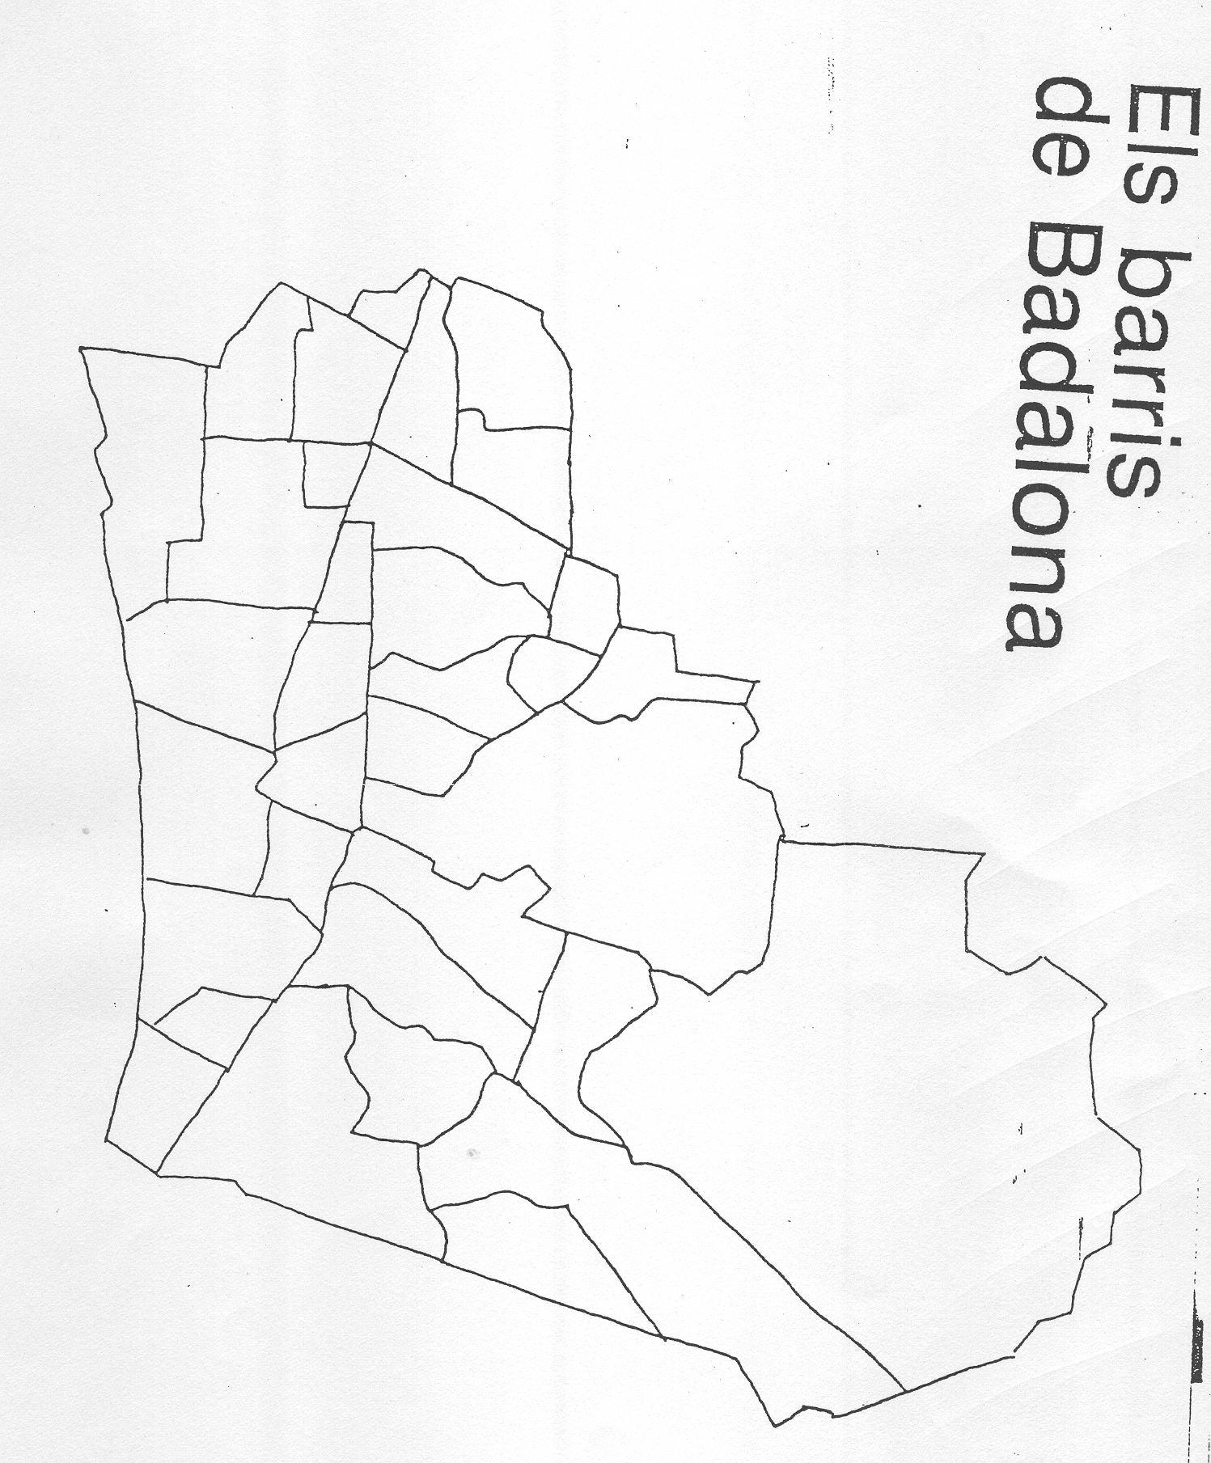

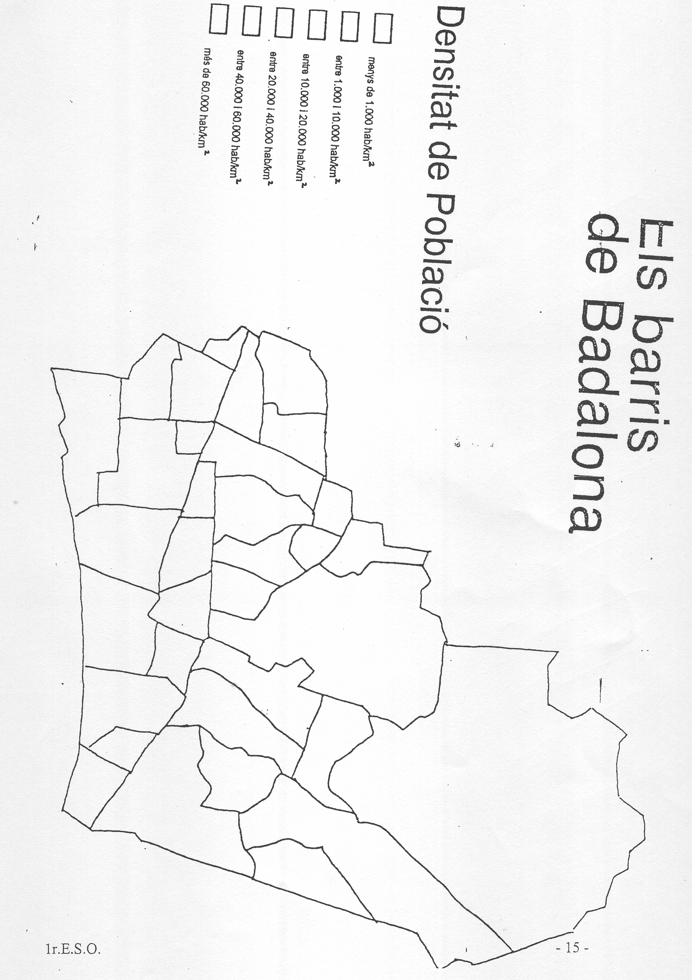

3. EL BARRI DE LLEFIÀ

1.- Situa el barri en el mapa 7 de Badalona els tres barris que porten com a nom Llefià. Pinta’ls d’un color diferent.

2. - Quins serveis ofereix el barri? Indica’ls:
(Culturals, sanitaris, recreatius, transports, comunicacions - premsa, emissores de ràdio -, esportius, comercials -mercats-)

3.- Quan es celebren les festes del barri?

__________________________________________________________

Quins actes són coneguts?

____________________________________________________________________________________________________________________

4.- Com us traslladeu des del barri per anar al centre de Badalona?

____________________________________________________________________________________________________________________

I per anar a Barcelona?

____________________________________________________________________________________________________________________

5.- On es troba l’associació o associacions de veïns?

____________________________________________________________________________________________________________________

4. EL CARRER I L’EDIFICI

ENQUESTA

Cada membre del grup ha de fer les preguntes d’aquesta enquesta a quatre famílies diferents de l’escala o veïns propers, una de les quals ha de ser la vostra.

- Quant temps fa que viuen a Badalona?
________________ anys

- Quin és el seu lloc (país, regió, ...) de procedència?

- Quantes persones componen la família?

Nois -20 anys | Noies -20 anys | Homes | Dones | Total

- La família està formada pels pares i els seus fills? Sí NO

- Hi viuen també d’altres membres de la família?

avis oncles nebots cosins _________ (altres)

- De què treballen, quina és la seva professió?

- Hi ha algun membre de la família en situació d’atur?

NO SÍ

- Quina llengua o llengües parlen a casa?

Català Castellà ______________________ (altres)

- Qui fa la major part de les feines de la casa?

- Quines activitats fan en el temps lliure (TV, cinema, esports, lectura, bricolatge...)?

- Tenen animals de companyia?

NO SÍ: gat gos ocells ___________________(altres)

Després heu de buidar les enquestes en les graelles de les pàgines 20 i 21.
  - L’EDIFICI I LES PERSONES QUE HI VIUEN

RESUM DE L’ENQUESTA

Pregunta 1: Quant temps fa que viuen a Badalona?

 | Total  famílies | Menys de  20 anys | t % | Més  de  20 anys | t %

Freqüència

Pregunta 3: Quantes persones componen la família?

 | Nois  -20 | Noies  -20 | Homes  +20 | Dones  +20 | Total persones

Família 1

Família 2

Família 3

Família 4

Família 5

Família 6

Família 7

Família 8

Família 9

Família 10

Família 11

Família 12

Família 13

Família 14

Família 15

Família 16

Total

t %

Pregunta 4: La família està formada pels pares i els seus fills?

 | Total famílies | SÍ | t % | NO | t %

Freqüència

Pregunta 7: Hi ha algun membre de la família en situació d’atur?

 | Total famílies | no | t % | Sí | t %

Freqüència

Pregunta 8: Quina llengua parlen a casa?

 | Total famílies | Castellà | t % | Català | t % | Altres | t %

Freqüència

5. TORRE MENA

L’edifici més característic del barri és la TORRE MENA; es construí al segle XIX sobre una masia anterior, i és actualment la seu del Centre Cívic i de la regidoria del districte.

Per realitzar aquesta activitat hem de:

- Fer un esbós a mà alçada de la façana de l’edifici Torre Mena, que es troba a la Plaça Trafalgar.

- Realitzar els dibuixos definitius de les façanes (amb escaires, incorporant colors, volums, textures,etc), per tal de fer la construcció en 3D de l’edifici, mitjançant el doblegable que us adjuntem.

- Cercar informació sobre l’edifici:

Quan es va construir i amb quina finalitat?

____________________________________________________________________________________________________________________

A qui pertanyia i qui era?

____________________________________________________________________________________________________________________

Quina funció tenia i quina satisfà en l’actualitat?

____________________________________________________________________________________________________________________

4. Observeu i descriviu l’edifici:

- Situeu-lo en el barri, en la plaça i carrers que l’envolten. Feu un esquema de la zona amb els principals carrers.

- Feu la descripció de la forma i colors de l’edifici i enumereu quants pisos fa d’alt.

____________________________________________________________________________________________________________________
____________________________________________________________________________________________________________________
____________________________________________________________________________________________________________________
____________________________________________________________________________________________________________________
____________________________________________________________________________________________________________________

- Feu una enumeració comentada dels materials que s’han emprat tant en la construcció, com en els acabats.

Material | Parts de l’edifici

- “Qué bonito es Badalona”: LA NOVA CANÇÓ
(Lectura La Nova Cançó, pàgs. 8-9)

QUÉ BONITO ES BADALONA

JOAN MANEL SERRAT 1978

Que bonito es Badalona.
y esa calle
y esa plaza
y esa municipal
y esa esquina.
Y esa fuente
y esa escuela nacional
y esa estatua
y ese puente
y esa carretera general
y ese perro muerto en la cuneta
y esos albañiles en “samarreta”...
Casi ná.

Que bonito es Badalona
En invierno y en verano,
Con mantilla y barretina,
A la sombra y al solano.
Que bonito es Badalona

Con sus viejos y sus niños,
Con sus hembras y sus hombres,
sus apellidos y sus nombres,
su sexo y su domicilio.

Y su carné de identidad.

Y esa playa
y esa arena
y ese pie y ese alquitrán
y esa estación
y esa RENFE
y esa rambla “arborizá”.
Para el Corpus serpentinas
y bombetas para Navidad
y en verano, playa y merenderos
llenos de extranjeras medio en cueros...

Casi ná.

Llegeix els textos sobre “La nova Cançó” i contesta les preguntes:

- Què és “La nova cançó”?

__________________________________________________________________________________________________________________________________________________________________________________________________________________________________________________________________________________________________

- Quins cantants formen part de “La nova cançó”?

__________________________________________________________________________________________________________________________________________________________________________________________________________________________________________________________________________________________________

- Qui són “Els Setze Jutges”?

__________________________________________________________________________________________________________________________________________________________________________________________________________________________________________________________________________________________________

- Coneixeu algun d’ells, alguna cançó?

__________________________________________________________________________________________________________________________________________________________________________________________________________________________________________________________________________________________________

- Llegeix la biografia de Joan Manel Serrat i fes-ne un breu resum.

__________________________________________________________________________________________________________________________________________________________________________________________________________________________________________________________________________________________________________________________________________________________________________________________________________________________________________________________________________________________________________________________________________________________________________________________________________________________________________________________________________________________________________________________________________________________________________________________________________________________________________________________________________________________________________________________________________________________________________________________________________________________

- Creus que Serrat descriu bé la ciutat de Badalona a la seva cançó? Per què?

______________________________________________________________________________________________________________________________________________________________________________________________________________________________________________________________________________________________________________________________________________________________________________________________________________________

- Busqueu algunes fotos que puguin servir per a il·lustrar la cançó ”Que bonito es Badalona”.

6. ACTIVITAT DE LLENGUA ESTRANGERA

ENGLISH

Write your own dictionary about “My Neighbourhood”.

1 | Casa | a | Square
2 | Pis | b | Disco
3 | Cole/institut | c | police station
4 | Fleca | d | Flowers shop
5 | Supermercat | e | toy shop
6 | Sabateria | f | House
7 | Llibreria | g | School/Institute
8 | Farmàcia | h | Bakery
9 | Discoteca | i | Post office
10 | Mercat | j | City Hall
11 | Floristeria | k | Sports center
12 | Botiga de joguines | l | Library
13 | Agència de viatges | m | Music school
14 | Biblioteca | n | Petrol station
15 | Gimnàs | o | Departament store
16 | Escola de música | p | Drugstore
17 | Botiga de discos | q | Bookstore
18 | Botiga de llaminadures | r | Travel agency
19 | Església | s | Supermarket
20 | Museu | t | Market
21 | Casal | u | Music shop
22 | Correus | v | Shoe shop
23 | Gasolinera | w | Museum
24 | Plaça | x | Savings bank
25 | Policia | y | Leisure center
26 | Cine | z | Flat
27 | Grans magatzems | A | Gymnasium
28 | Banc/caixa | B | Church
29 | Esportiu | C | Candy shop
30 | Ajuntament | D | Cinema

FRANÇAIS. (NOMÉS PER A ALUMNES QUE CURSEN FRANCÈS)

ECRIS LE SENS DE CES MOTS:

Le quartier
La ville

La place
L’avenue
Le parc
La rue

Le rond-point
Les feux
Une boîte aux lettres
La banque

La maison
Un appartement

Les arbres
Les oiseaux
Les gens
Le métro
Les voitures

Le musée
L’hôpital
L’église
L’école
La mairie
La poste

Le cinéma
Le théâtre

La boulangerie
Un supermarché
La boucherie
La poissonerie
Un magasin.

7. DIA DE L’EXPOSICIÓ

CONSELLS PER A L’EXPOSICIÓ ORAL

- No llegiu. Podeu portar un guió, però no el podeu llegir en veu alta.
- No aprendre de memòria. Cal saber el contingut del que anem a dir sense córrer el risc d’oblidar alguna cosa i quedar malament en l’exposició.
- Ser naturals: millor dempeus que asseguts, assenyalant el material aportat i gesticulant moderadament.

CONTINGUT DE L’EXPOSICIÓ

El dia de l’exposició heu d’explicar:

- Presentar un fulletó turístic de la ciutat o bé un mural.
- Triar només una apartat del treball (el que volgueu) i exposar-ho.
- Reflexionar i explicar les conclusions del grup sobre dos d’aquests aspectes:
  - Idees per millorar la ciutat: què pot fer l’Ajuntament, què pot fer la gent.
  - Les diferències entre la ciutat més antiga i la més moderna.
  - El centre i la perifèria de Badalona: amics o enemics?
  - Com m’imagino el futur de Badalona i dels nostres barris.
  - Els moviments de població actuals: qui ve, qui marxa, a quins barris.
- Elements que, com a grup o individualment us han cridat l’atenció durant la realització del crèdit de síntesi.
- Coses que no han funcionat o que han funcionat en el treball en equip.

MATERIAL A APORTAR AL FINAL DE L’EXPOSICIÓ

Individual:
- Dossier de la sortida.
- Esborrany del crèdit de síntesi, presentat amb la màxima correcció i pulcritud.

En grup:
- Dossier del crèdit de síntesi passat a net.
- Fulletó o mural elaborat per a l’exposició oral

Podeu trobar el dossier de crèdit de síntesi buit a la següent direcció d’internet: www.xtec.es/iesbarresiones/sintesi.htm

MAPA 1

